**FLOWCHART FORM LOGIN**

Tahapan Login, Register & Lupa Password

1. Pengguna mengisi username dan password yang sudah terdaftar.
2. jika pengguna lupa password maka pengguna akan masuk ke halaman form lupa password
3. Pengguna akan mengisi form request lupa password
4. Proses request OTP akan berjalan
5. Pengguna mengisi OTP yang sudah dikirim.
6. Proses validasi OTP
7. Jika OTP benar maka pengguna diarahkan ke halaman form login.
8. Jika OTP salah maka penggunan diarahkan ke halaman form request lupa password
9. Jika pengguna belum memiliki akun maka pengguna diarahkan ke halaman form pengguna baru.
10. data pengguna baru akan diinputkan kedalam database pengguna.
11. Pengguna mengisi username dan password yang sudah terdaftar.
12. Validasi username dan password pengguna
13. Jika username dan password benar maka pengguna diarahkan ke menu utama.
14. 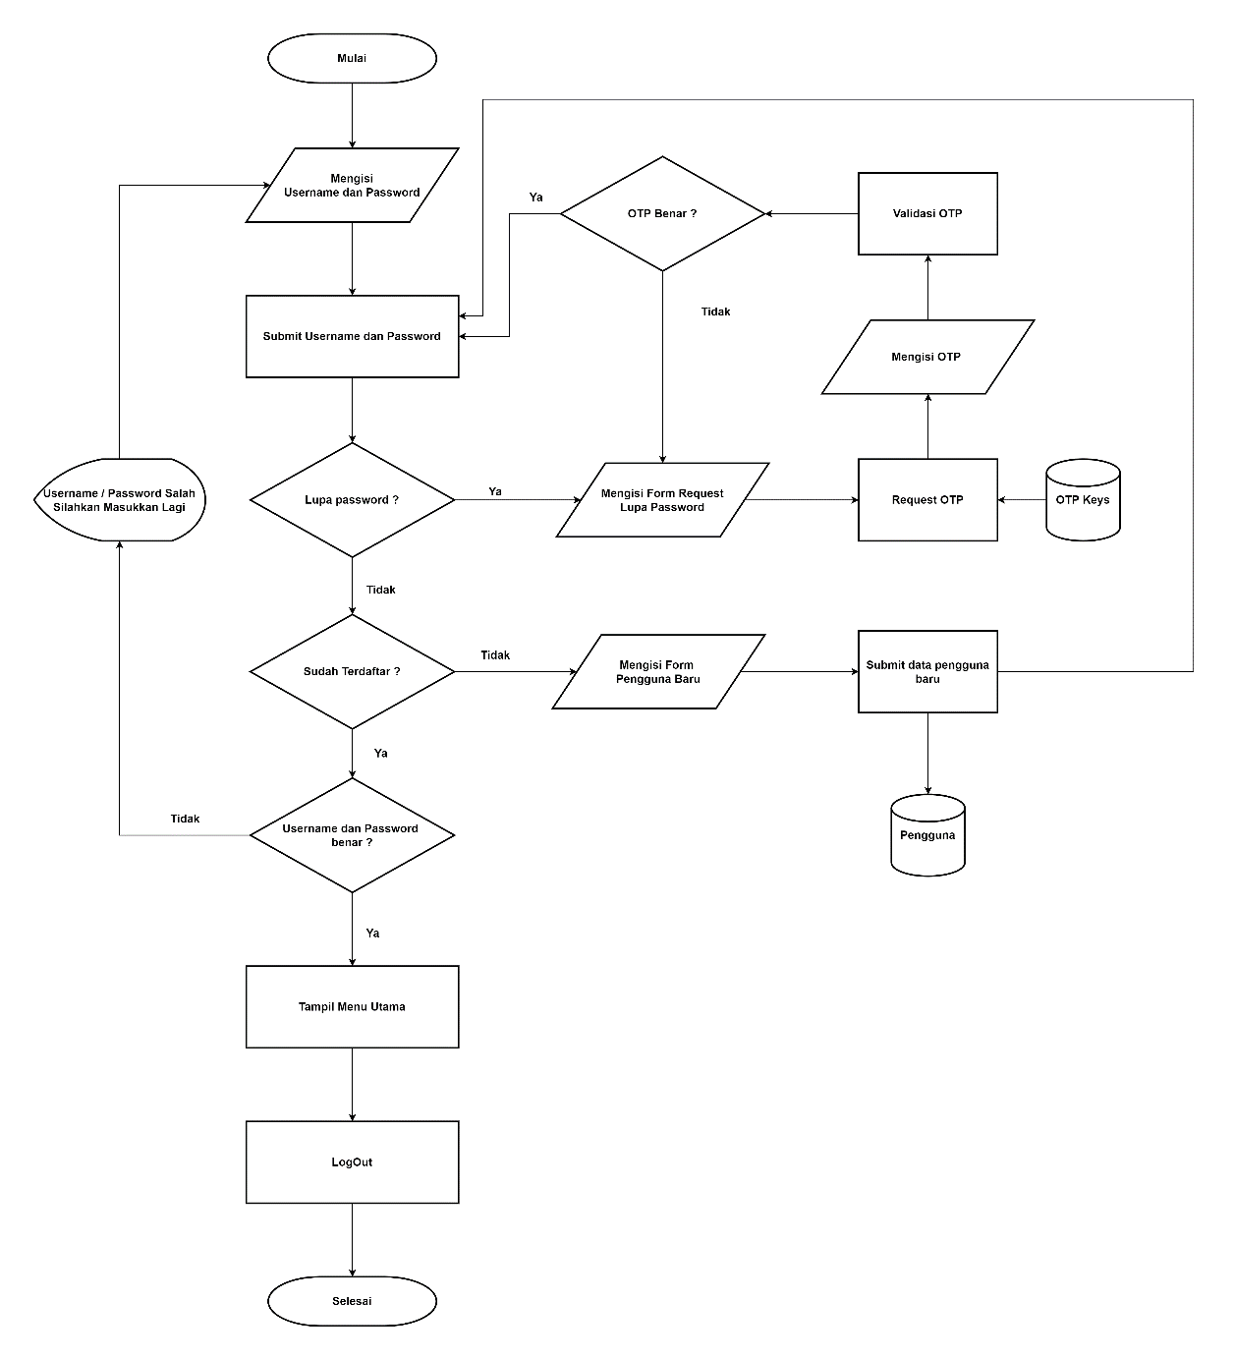Jika username dan password salah sistem menampilkan *alert* username/password salah.